ÍNDICE

CAPÍTULO VIII - ENCARGOS PARA LA EMISIÓN DE UN  INFORME DE CUMPLIMIENTO | Número de modelo | Página
Informe de cumplimiento genérico | 01 | 5

MODELOS DE INFORMES DE AUDITORÍA, REVISIÓN, OTROS ENCARGOS DEASEGURAMIENTO, CERTIFICACIONES, SERVICIOS RELACIONADOS E INFORMES DE CUMPLIMIENTO
PREPARADOS DE ACUERDO CON LA RT 37 MODIFICADA POR LA RT 53

Título I - Introducción. Guía para la aplicación de este Informe

El objetivo de este Informe de CENCyA es poner a disposición del contador, en un único documento, los modelos de informes existentes en distintos pronunciamientos y los introducidos por las modificaciones de la RT 37 conformando un compendio integrado, funcional y de rápido acceso.

Concordante con sus objetivos, su estructura se corresponde con la de la Resolución Técnica N° 37 modificada por la Resolución Técnica N° 53, de modo que esta equivalencia permita ubicar fácilmente el modelo requerido para solucionar rápidamente las cuestiones de rutina como así también las particulares que requieren un tratamiento específico.

Esto significa para algunos encargos, particularmente Auditoría, proporcionar los modelos base de los informes de uso cotidianos y una sección con alternativas sugeridas que podrán incluirse o no de acuerdo con el juicio profesional del contador actuante.
El presente Informe se irá ampliando en el futuro, así como adecuando a la nueva normativa profesional que se emita. Por esa razón, es altamente recomendable utilizar la última versión disponible en el sitio web de la FACPCE para aplicar apropiadamente los modelos vigentes con sus textos actualizados.

Modificaciones a la estructura de los informes de auditoría

En el siguiente gráfico, se presentan la nueva estructura de los modelos de informes a utilizar en los encargos correspondientes a las secciones III.A, B, C y D de la Resolución Técnica N° 37 y las modificaciones con respecto al modelo anteriormente vigente.
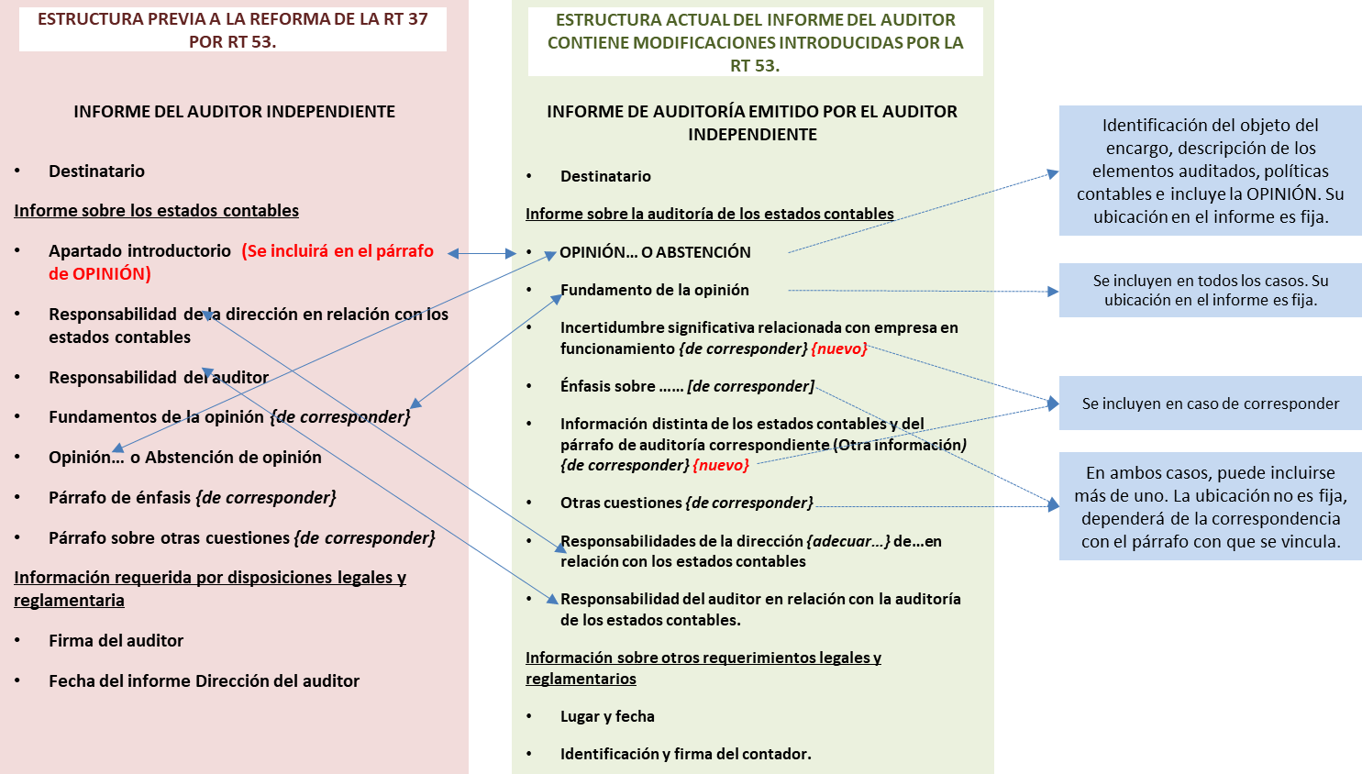

Cuestiones a considerar para la lectura e interpretación de los modelos

- Los modelos de informes adjuntos son meramente ilustrativos y, por lo tanto, no son de aplicación obligatoria.

- El contador determinará, sobre la base de su criterio profesional, el contenido y la redacción de sus informes.
- Con respecto al orden de los elementos del informe de auditoría, el párrafo 3 de la sección III.A.ii de la Resolución Técnica N° 37 (RT 37) no establece un orden obligatorio, excepto para las secciones “Opinión” y “Fundamento de la opinión”, que deben ubicarse al inicio del informe.

- El contador podrá incorporar párrafos de énfasis y sobre otras cuestiones en sus informes de acuerdo con su evaluación de los temas a comunicar. Su ubicación en los informes dependerá de la naturaleza de información a comunicar o de la situación que lo origina, respectivamente, según se menciona en los párrafos 43 y 48 de la sección III.A.ii de la RT 37.

- Los modelos adjuntos se presentan considerando la información comparativa bajo los enfoques de cifras correspondientes de períodos anteriores (identificados con la sigla “CC”) o de estados comparativos (identificados con la sigla “ECC”), según se definen en los párrafos 59 a 64 de la sección III.A.ii de la RT 37.
- Los modelos preparados bajo el enfoque de cifras correspondientes de períodos anteriores (“CC”) podrían contener el siguiente párrafo educativo: “Las cifras y otra información correspondientes al ejercicio finalizado el … de …………… de 20X0 son parte integrante de los estados contables mencionados precedentemente y se las presenta con el propósito de que se interpreten exclusivamente en relación con las cifras y con la información del ejercicio actual”.

Este párrafo pretende aclarar el alcance con el cual el contador considera a la información comparativa cuando el enfoque empleado es el de cifras correspondientes.

En caso de decidir incorporar este texto educativo, la sección “Opinión” del informe contendrá:
  - un primer párrafo que hará referencia al trabajo realizado o, en su caso, a que ha sido contratado para realizarlo y donde se identificará con precisión la información auditada,
  - un segundo párrafo con el texto educativo ya señalado, y
  - un tercer párrafo con la opinión del auditor.

El contador ejercerá su criterio sobre la conveniencia de incluir tal aclaración en su informe y hasta cuándo hacerlo.
- En la sección de “Opinión” sobre presentación razonable, los modelos hacen referencia a la situación patrimonial de la entidad, así como sus resultados, la evolución de su patrimonio neto y el flujo de su efectivo. La mención a la evolución del patrimonio neto se ha incorporado en los modelos por tratarse de una práctica habitual en Argentina, aunque no es de aplicación única.

Otra práctica admitida es hacer referencia solo a la presentación razonable de la situación patrimonial, los resultados y el flujo de efectivo, entendiendo que en ella queda subsumida la evolución del patrimonio neto.

- Excepto que el modelo indique lo contrario, se asume que el contador realizó todos los procedimientos de auditoría requeridos por las normas profesionales.

- Los modelos adjuntos no contemplan la inclusión de la información adicional requerida por disposiciones legales y reglamentarias que puedan disponerse en las distintas jurisdicciones donde se emitan los informes, como, por ejemplo: situación de los registros contables de la entidad; información adicional requerida por un regulador (CNV; BCRA; otros); cifras de los principales capítulos de los estados contables auditados. Solo incluyen texto referencial en relación a: deuda exigible y no exigible por el Sistema Integrado Previsional Argentino e información sobre procedimientos sobre prevención del lavado de activos de origen delictivo y financiación del terrorismo.

- Las situaciones planteadas no son todas las que podrían presentarse en la práctica; podrían existir otras situaciones y combinaciones de circunstancias no contempladas en los modelos incluidos en el presente Informe.

Referencias generales:

^{i} Adaptar según corresponda. Por ejemplo: en una sociedad anónima: “Presidente y Directores”; en una sociedad de responsabilidad limitada: “Socios Gerentes”; en una entidad sin fines de lucro: “Miembros de la Comisión Directiva”; etcétera. En el caso de que el contador haya sido designado auditor por Asamblea, los informes de auditoría y de revisión se dirigirán a: “Accionistas, Presidente y Directores”.
^{ii} Incluir CUIT en caso de ser requerido por el respectivo CPCE.

^{iii} Adaptar las denominaciones de los estados contables según corresponda. Por ejemplo: “estado de situación patrimonial” o “balance general”; “estado de resultados” o “estado de recursos y gastos” en las entidades sin fines de lucro.

^{iv} Adaptar según corresponda. Por ejemplo: En una sociedad anónima: “el Directorio”; en una sociedad de responsabilidad limitada: “la Gerencia”; en una entidad sin fines de lucro: “el Administrador”.

CAPÍTULO VIII - ENCARGOS PARA LA EMISIÓN DE UN INFORME DE CUMPLIMIENTO

VIII.01 | Informe de cumplimiento genérico
Aclaración:
Los trámites o información posible de ser objeto del encargo pueden ser variados de acuerdo a los requerimientos del regulador. Un ejemplo podría consistir en un trámite de inscripción de reducción del capital social ante el regulador de personas jurídicas, el título podría ser: “Informe especial de contador público independiente sobre precalificación del trámite de reducción del capital social por pérdidas acumuladas”.
El objeto del encargo es normalmente información del ente contenida en algún medio de soporte y que debe ser apropiadamente identificada.
Debe evitarse el uso de expresiones como “auditar”, “revisar”, “examinar”, que podría dar a entender que se trata de encargos de aseguramiento.
De existir hallazgos que afecten la información objeto del encargo, agregar en la manifestación profesional: “excepto por las siguientes observaciones u excepciones” y detallar a continuación.
Cuando la información objeto del encargo sean estados contables, deberá incluirse un párrafo que indique que este trabajo no constituye una auditoría ni una revisión de estados contables. Este requisito no aplica en los informes/dictámenes en los distintos trámites que se presenten a la IGJ. En función a las características del trámite y/o información objeto del encargo, el profesional podrá agregar lo que se resalta en negrita: “en mi opinión, ABCD cumple, en todos los aspectos significativos, …………………………”. Esta opción no podrá aplicarse en los informes/dictámenes que se presenten en los distintos trámites ante la IGJ.

INFORME DE CONTADOR PÚBLICO INDEPENDIENTE
SOBRE EL CUMPLIMIENTO DE {COMPLETAR SEGÚN CORRESPONDA}

Señores
Presidente y Directores^{i} de ABCD
CUIT N°: ^{ii}
Domicilio legal: ……………

Identificación de la información objeto del encargo

He sido contratado por ABCD para emitir un informe de cumplimiento sobre {indicar el objeto del encargo}, de acuerdo con lo requerido por {indicar, si corresponde, la fuente del requerimiento} en relación con {indicar, si corresponde, el trámite y/o información objeto del encargo}. Dicha información ha sido firmada/inicialada por mí para propósitos de identificación, y en adelante, referida como “la Información objeto del encargo”.

Responsabilidades de la Dirección^{iv}

La Dirección^{iv} de ABCD es responsable de la preparación y presentación de la Información objeto del encargo de acuerdo con lo requerido por {indicar la fuente del requerimiento} y del cumplimiento de {hacer referencia, según corresponda, a las normas del regulador y/o normas legales que se utilizaron para preparar dicha información}.

Responsabilidades del contador público

Mi responsabilidad consiste en la emisión del presente informe de cumplimiento, basado en mi tarea profesional, que se detalla en la sección siguiente, para cumplir con los requerimientos de {indicar, según corresponda, el organismo de control mencionado en la primera sección de este informe}. Soy independiente de ABCD y he cumplido las demás responsabilidades de ética de conformidad con los requerimientos del Código de Ética del Consejo Profesional de Ciencias Económicas de
………………………… y de la Resolución Técnica N° 37 de la Federación Argentina de Consejos Profesionales de Ciencias Económicas (FACPCE).

Tarea profesional

Mi tarea profesional fue desarrollada de conformidad con las normas sobre encargos para la emisión de un informe de cumplimiento establecidas en el capítulo VIII de la Resolución Técnica N° 37 de la FACPCE y consistió en la aplicación de ciertos procedimientos que he considerado suficientes para los propósitos del regulador en relación con el cumplimiento por parte de la Sociedad con los requerimientos de
………………………… {indicar, según corresponda, el organismo de control mencionado en la primera sección de este informe}.
La Resolución Técnica N° 37 exige que planifique y ejecute mi tarea de forma tal que me permita emitir el presente informe de cumplimiento. Los procedimientos detallados a continuación han sido aplicados sobre los registros y documentación que me fueron suministrados por ABCD. Mi tarea se basó en la premisa que la información proporcionada es precisa, completa, legítima y libre de fraudes y otros actos ilegales, para lo cual he tenido en cuenta su apariencia y estructura formal.

Los procedimientos realizados consistieron en:
- Cotejar …………………………
- Recalcular …………………………
- {Describir los procedimientos realizados en forma detallada}

Manifestación profesional

Sobre la base del trabajo realizado, cuyo alcance se describe en la sección precedente, y en lo que es materia de mi competencia, en mi opinión, ABCD cumple con lo requerido por {indicar, si corresponde, la fuente del requerimiento} en relación con {indicar, si corresponde, el trámite y/o información objeto del encargo}.

Otras cuestiones: Restricción a la distribución y uso de este informe

Mi informe de cumplimiento ha sido preparado exclusivamente para uso de la Dirección^{iv} de la Sociedad y para su presentación ante …………… {indicar el organismo de control correspondiente} en relación con {hacer referencia al asunto mencionado en la primera sección}; por lo tanto, no asumo responsabilidad por su distribución o utilización por partes distintas a las aquí mencionadas.
[Lugar y fecha]

[Identificación y firma del contador]

